**Приложение 1**

**Документация на проект № 732**

# ТЕМА:

**ClimaLog** – метеорологична станция, измерваща температура, влажност и дълбочина на снежната покривка, предназначена за използване в планините и на места със снежна покривка, задържаща се по-продължително време.

# АВТОР:

Име: Георги Николов Николов

ЕГН:………………………….

Адрес: Благоевград ул. Цар Борис Първи 29

Телефон: 088 510 1405

Имейл: [georgi.nnikolov07@gmail.com](mailto:georgi.nnikolov07@gmail.com)

Училище: ПМГ „Акад. С. Корольов“

11. клас

# РЪКОВОДИТЕЛ:

Име: д-р Емилия Величкова Николова

Телефон: 089 870 0128

Имейл: emilinikol@gmail.com

Длъжност: старши учител по информатика и ИТ

Училище: ПМГ „Акад. С. Корольов“

# РЕЗЮМЕ:

## Цели:

Всяка година медиите съобщават за инциденти в планините, много от които са следствие от липса на актуална информация за климатичните условия на дадено място.

Идеята на **ClimaLog** е именно да предостави достъп до такава информация, за да не се разчита само на прогнозите за времето, които често не са достатъчно точни при променливи зимни условия.

Това, което различава **ClimaLog** от вече съществуващите метеостанции е, че съчетава характеристики на професионалните станции за weather monitoring (измерване на снежна покривка, модуларност, записване на данните в база) с такива, типични за стандартните модели за дома – лесна е за инсталиране и използване. Друго голямо предимство на **ClimaLog** e използването на сравнително евтини, но въпреки това достатъчно прецизни сензори, което би намалило цената значително при масово производство.

## Основни етапи в реализацията:

* Избор на подходящ хардуер и технологии
* Планиране на основните функционалности на всеки модул
* Изработка на прототип и тестване на сензорите в реални условия
* Създаване на еmbedded sоftware за всеки модул. Тестване
* Създаване на web script за съхранение на данните
* Изработка на печатни платки и кутии. Сглобяване
* Създаване на мобилно приложение за визуализиране на последните получени данни
* Тестване на завършения проект. Отстраняване на проблеми

## Ниво на сложност на проекта:

Основните затруднения бяха свързани с обхвата на радиокомуникацията между модулите. Тяхното решение се оказа подмяната на радиопредавателите с по-мощни.

Друг проблем беше калибрирането на сензора за разстояние така, че да измерва дистанция до сняг коректно. Това се осъществи чрез използване на функциите за прецизно измерване, вградени в библиотеката, използвана за сензора.

## Логическо и функционално описание на решението:

Проектът се състои от един вътрешен модул (receiver), до шест външни модула (transmitters) и **web** приложение (**backend** – таблица за съхраниние, скриптове за обработка и пренос на данните; **frontend** – мобилно приложение за лесна визуализация)

* + Вътрешен модул:
* Измерва температурата и влажността в помещението
* Приема данните от всички външни модули
* Има интерфейс (OLED дисплей) за визуализиране на актуални данни и промяна на някои основни настройки (височината на монтиране на всеки външен модул)
* Микроконтролер: Espressif ESP32 WROOM
* Захранване: чрез microUSB port
  + Външни модули:

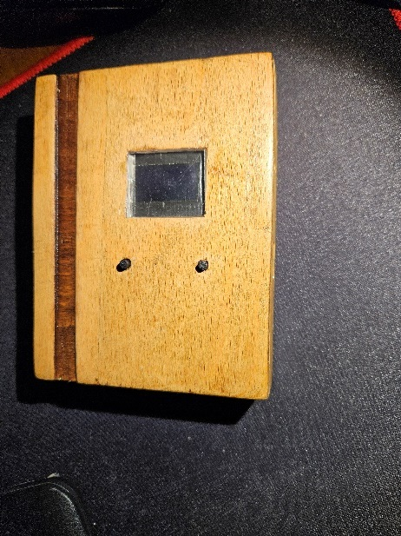

DISP

SET

USB port

Сензор за температура и влажност

* + - Измерват температурата и влажността на въздуха и дълбочината на снежната покривка непосредствено под тях

За измерването на дълбочината се използва лазерен сензор за разстояние

* + - Изпращат данните към вътрешния модул през интервал около 7 минути
* Микроконтролер: Arduino Nano (ATMega328)
  + - Захранване: Li-ion батерия (2800mAh; около 20 дни живот) или жично

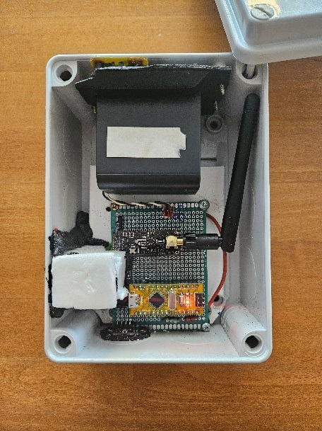

Сензор за разстояние

Сензор за температура и влажност

* + Web приложение:
    - A screenshot of a phone

      Description automatically generatedПолучава данните от вътрешния модул по http протокол, през интервал от 30 минути.
    - Съхранява ги в google sheets таблица (създават се нови колони за всеки включен външен модул)
    - Мобилно приложение: при отваряне визуализира последния добавен ред от таблицата:

## Реализация:

**Използван хардуер:**

* + Измерване на температура и влажност – DHT22
  + Лазерен сензор за дистанция - vl53l0x
  + Радиокомуникация - nRF24L01 PA (long range)
  + OLED дисплей – SSD1306

Вградените програми на модулите са написани на езика C++. Комуникацията между модулите става посредством радиовълни с честота 2.4GHz, което има определени ограничения – между всеки външен модул и вътрешния не е препоръчително да има стени с метална конструкция, тъй като намаляват силата на сигнала. Обхватът на сигнала стига от 20 метра до около 700 метра при пряка видимост.

Следването на принципа обектно-ориентирано програмиране (OOP) на вътрешния модул позволява лесната подмяна на отделните му сегменти (дисплей, радио), както и добавянето на допълнителни външни модули с минимална промяна в кода.

Възможностите на контролера ESP32 – Onboard WiFi и библиотеката HTTPClient, позволяват изпращането на данните до web приложението, без нужда от допълнителен хардуер.

Web приложението е създаденo върху платформата за автоматизация Google Apps Script. Данните се съхраняват в Google Sheets таблица, в която може да се прави статистика по различни критерии.

Google акаунт на проекта: [climalog2024@gmail.com](mailto:climalog2024@gmail.com)

Парола: climaADM

Мобилното приложение извежда последните изпратени данни от таблицата, с цел по-интуитивна и бърза визуализация. То е направено на платформата .NET Xamarin.

## Описание на приложението:

За да се използва ClimaLog е необходимо първо да се инсталира. Външните модули се монтират на оптимална локация, както е описано по-долу. Няма изисквания към монтирането на вътрешния модул.

* 1. Инсталиране на Web приложението:

Достатъчно е само да се инсталира .apk файлът (качен в папката на проекта) на мобилно устройство с Android

* 1. Монтиране на външен модул:
     1. Кутията се монтира водоравно на височина от 50 см до 110 см, която се мери от долния й край до земята. Препоръчително е да бъде над равна, открита повърхност без пряка слънчева светлина.
  2. Функции на вътрешния модул:
     1. 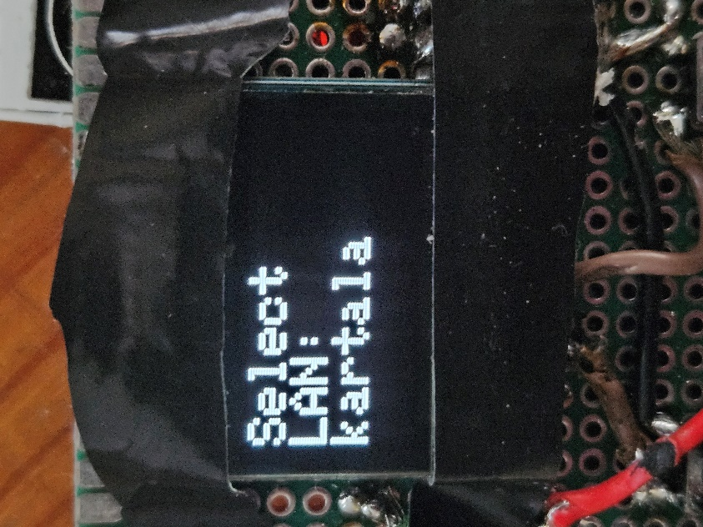При включване на захранването първо се появява меню за избиране на една от запазените WiFi мрежи. С еднократно натискане на бутона SET се избира мрежа, а със задържане на SET се потвърждава изборът:
     2. Режим по подразбиране (Визуализира актуални данни)
* Единично натискане на бутона DISP сменява модула, чиито данни се визуализират:

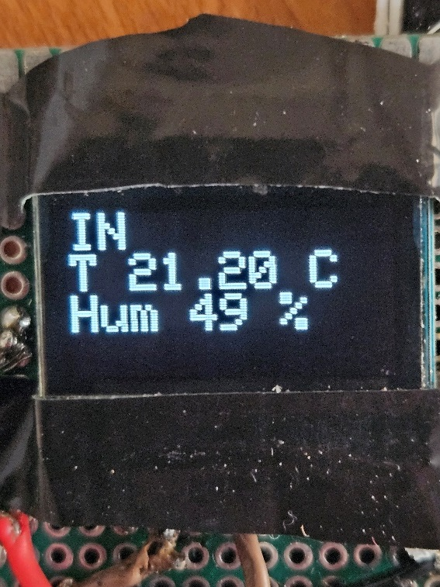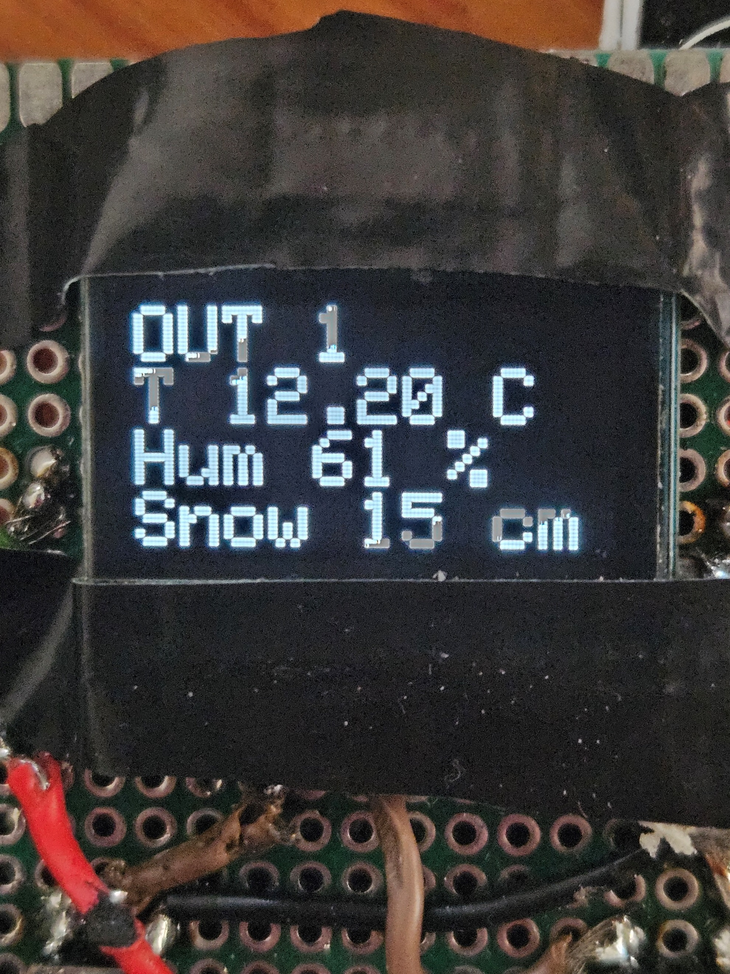

DISP

* A close-up of a digital display

  Description automatically generatedАко батерията на даден модул падне под 30%, на дисплея се появява икона:
  + 1. Настройване на височина на монтиране на външен модул
* Задържане на бутона SET активира менюто за селектиране на външен модул. Единично натискане на SET сменява селектирания мо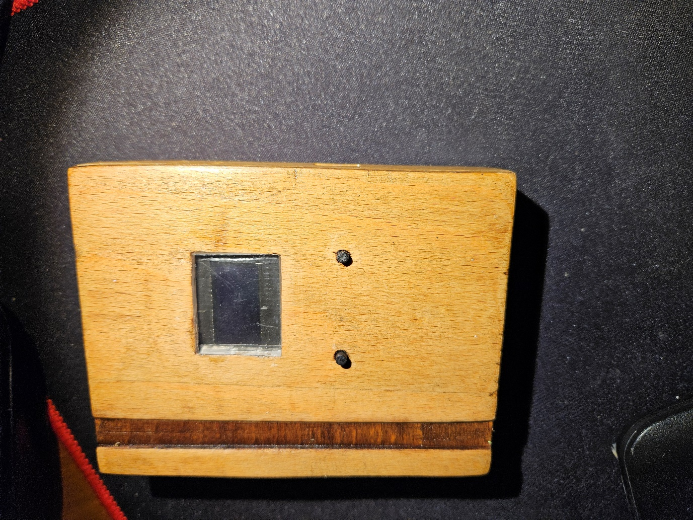дул, а повторно задържане на SET отваря менюто за избиране на височина.
* В менюто за избор на височина, единично натискане на SET увеличава избраната височина с 5см, а задържане на SET запаметява направения избор:

SEТ

Задържане

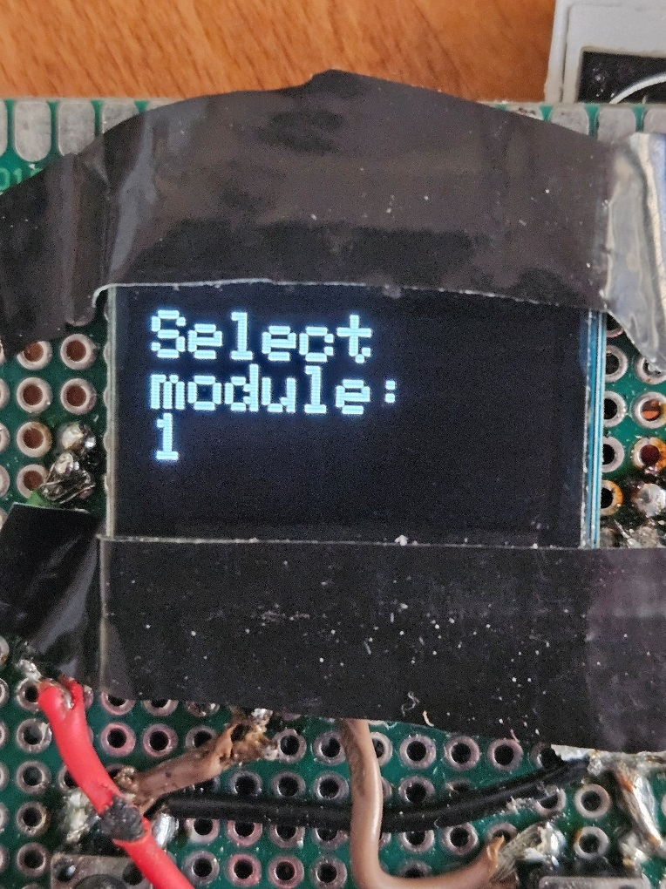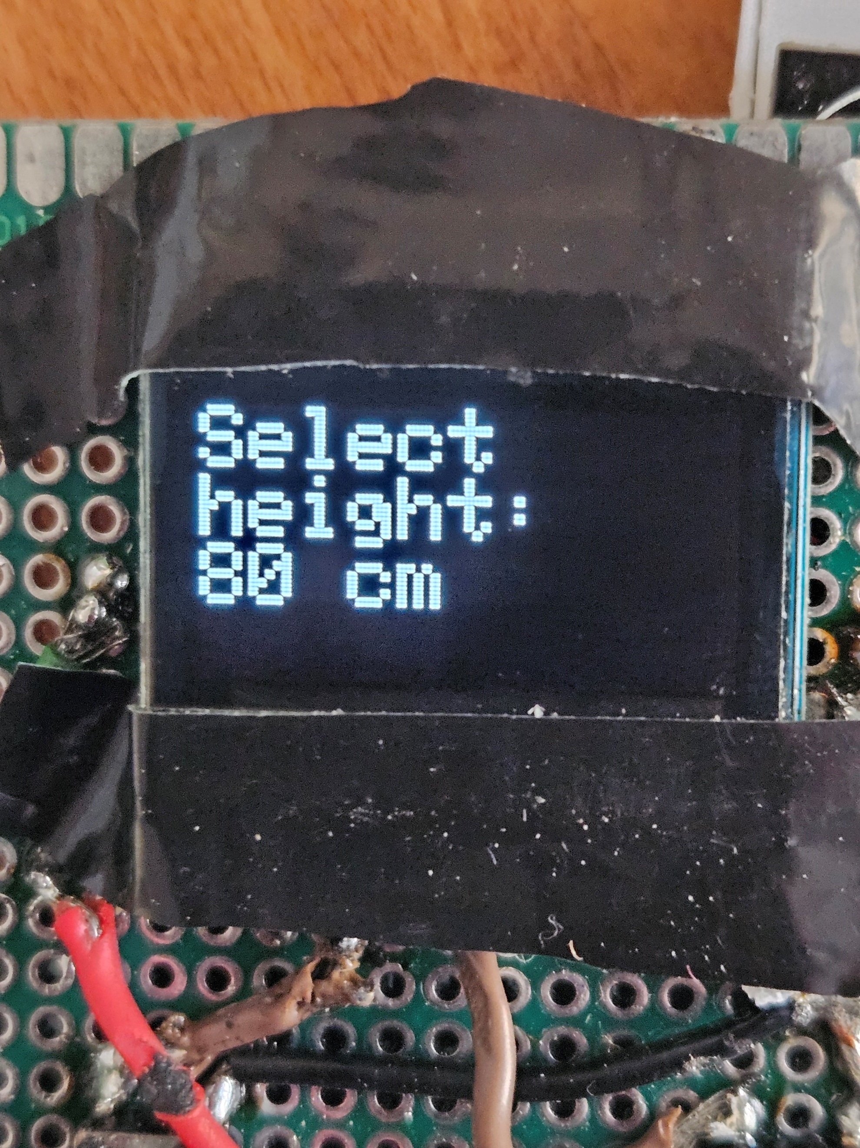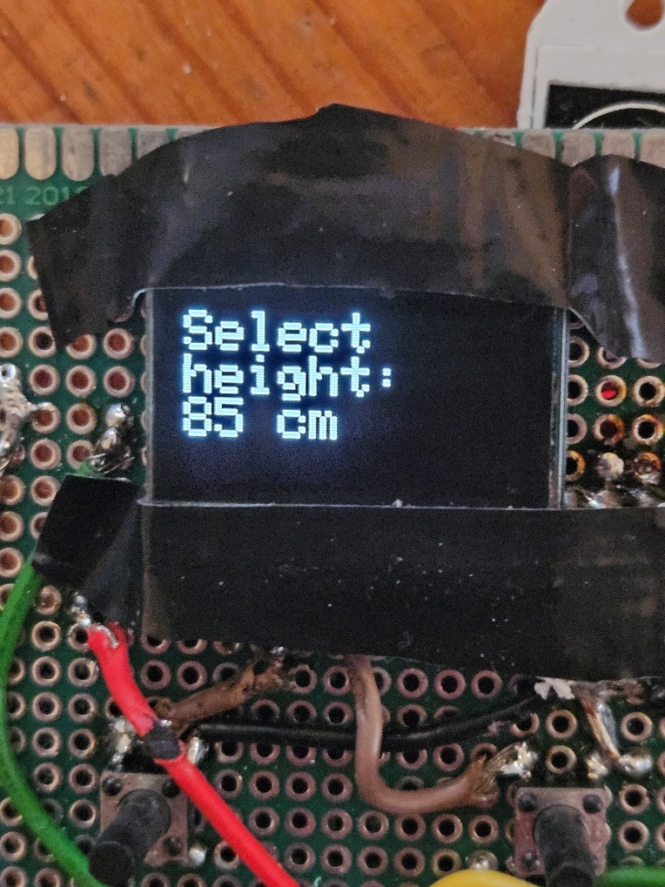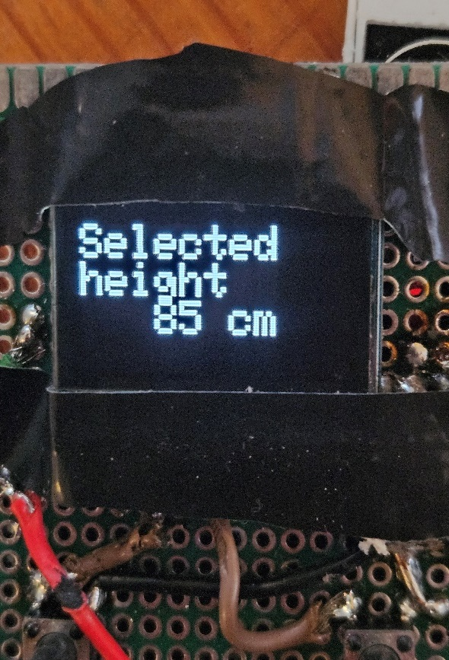

SEТ

SEТ

Задържане

## Заключение:

**ClimaLog** e метеостанция, предназначена за стопани на хижи, или собственици на планински вили, които ги посещават през няколко седмици, например. Възможността да се добавят допълнителни външни модули подобрява точността на измерваните данни, а ниската себестойност на модулите прави ClimaLog по-атрактивна от други подобни станции.

Като бъдещи подобрения се предвижда добавяне на Bluetooth интерфейс към мобилното приложение, през който да може да се настройва вътрешния модул (да се добавят и премахват WiFi мрежи, да се активират външни модули, да се променят интервалите на изпращане на данните).

В по-дългосрочен план се обмисля преструктуриране на backend частта. Идеята е да се направи самостоятелен сървър със собствена база данни, независима от google. По този начин ще се подобрят сигурността и гъвкавостта на **ClimaLog** и ще може да се произвеждат повече станции, споделящи една централна база данни.